
Použité zdroje
- VALENTA, Milan. Občanská výchova. Praha : Práce, 1999. 120 s.
- www.office.microsoft.com

Anotace
Popsat žákům zákon o rodině, vysvětlit plánované rodičovství, objasnit důvody a možnosti náhradní rodinné péče
NÁZEV ŠKOLY: ZŠ Pardubice – Spořilov
AUTOR: Hana Navrátilová
NÁZEV: VY_32_INOVACE_VÝCHOVA K OBČANSTVÍ 6. - 9._15. MANŽELSTVÍ A RODIČOVSTVÍ
TÉMA: Manželství a rodičovství
ČÍSLO PROJEKTU: CZ.1.07/1.4.00/21.2349

snoubenka
snoubenec
manželka
manžel

snoubenka nevěsta + ženich manželka
+manžel
se vdává se žení
Svatební obřad

civilní, uzavřen na radnici církevní, uzavřen v kostele

ZÁKON O RODINĚ
„Manželé jsou povinni vzájemně si pomáhat, být si věrni a žít spolu. Měli by se mít rádi, ctít jeden druhého být tolerantní a vyhýbat se žárlivosti.“
Upravuje vztahy mezi dětmi a rodiči a mezi manželi navzájem
„ Manželství se uzavírá souhlasným prohlášením muže a ženy před orgánem státu nebo před orgánem církve, že spolu vstupují do manželství, a to veřejně a slavnostním způsobem v přítomnosti dvou svědků.“
Manželé mají stejná práva ale i povinnosti
VÍŠ, CO JE MONOGAMIE A CO MNOHOŽENSTVÍ?
! ROZVOD! Znáš důvody?
Sňatek v ČR nesmí uzavřít: blízcí příbuzní (sourozenci, rodiče a děti)
lidé zbaveni svéprávnosti
neplnoletí občané (výjimečně soud povolí)
již ženatí muži nebo vdané ženy

RODIČOVSTVÍ

Plánované rodičovství =
ANTIKONCEPCE
(zabránění těhotenství ženy)
Pro muže-prezervativ
Pro ženy-hormonální, nitroděložní tělísko
dítě se narodí do zabezpečené rodiny
oba rodiče se dobrovolně rozhodli

Slyšel jsi o umělém přerušení těhotenství?
Jaký na to máš názor?

Rodiče jsou povinni se o své děti starat.
Pokud se o své děti nemohou (zemřou), nebo se nechtějí starat, jejich zodpovědnost přebírá stát.

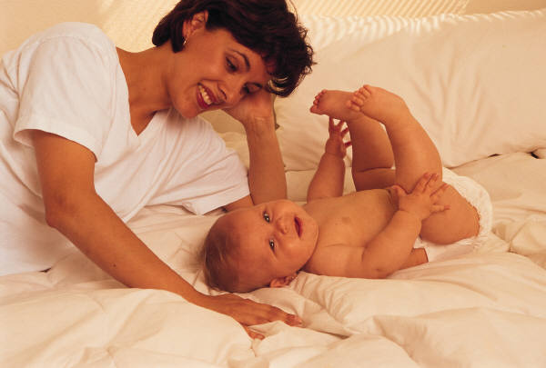

NÁHRADNÍ RODINNÁ PÉČE
O přidělení do náhradní rodinné péče rozhoduje soud.
2. OSVOJENÍ = ADOPCE
Manželský pár, který přijme dítě zcela za své, jako by se narodilo jim.

Slyšel jsi už
- PĚSTOUNSTVÍ
Svěření dítěte do výchovy jiné osobě.
Nejlepší variantou jsou příbuzní.
Zvláštní formou pěstounství jsou vesničky
S OS.
o vesničkách SOS?
Co znamená tato mezinárodní zkratka S O S
. . .| - - - |. . .

3. DĚTSKÝ DOMOV
Nejméně vhodná varianta.
Nemůže dětem plnit všechny funkce rodiny.
Především citovou

Víš?
Co v dřívějších dobách znamenal název sirotčinec?
Dokážeš vyjmenovat všechny funkce rodiny?


